

ČSMPS, z.s.

Hodnocení XXVII. ročníku Otevřené mistrovství ČR - v přespolním běhu

Místo a datum konání: dne 3. 10. 2025 , Jablonec nad Nisou - Břízky
Pořadatel soutěže: SK Handisport Liberec z pověření ČSMPS, z.s.
Finanční zajištění: SK Handisport Liberec za podpory Národní sportovní agentury, Libereckého kraje a sportovního fondu města Liberec
Ve spolupráci se SUŠ Liberec, SOŠ Liberec Jablonecká a ZŠ Nové Město pod Smrkem
Partner akce: Centrum sportu MV – Olymp CS

Účastníci:
SK Integra Chroustovice
SK Integra Hradec Králové
SK Pardubice
SK Souhra Hostinné
SK Trutnov Mezi Mosty
SK Handisport Orlí
SK Handisport Tanvald
SK Handisport Liberec-SOŠ
SK Handisport Jablonec nad Nisou, Liberecká
ZŠ Jablonec nad Nisou, Kamenná
ZŠ Nové Město pod Smrkem

Rozhodčí
Velitel tratí: Ján Húska, Jaromír Šimůnek
Startér: Jaroslav Leibl
Cílové rozhodčí: Jaroslava Nýčová, Marie Janská
Výsledky: Jiří Vondráček
Ředitelka soutěže: Alena Erlebachová
+ další rozhodčí SK Liberec a SUŠ Liberec a organizátoři SK Handisport

XXVII. Otevřené mistrovství ČR v přespolním běhu se konalo v pátek 3. října 2025 v Jablonci nad Nisou – Břízkách. Tradičním pořadatelem akce byl SK Handisport Liberec z.s. z pověření ČSMPS z.s. Tento závod navazuje na všechna MČR a ME, která SK Handisport s úspěchem pořádá od r. 1992.
Za příznivého počasí se na stadionu v Břízkách sešlo 68 závodníků se svými doprovody (původně přihlášeno 85). Závodilo se v kategoriích mladší žáci-žákyně, starší žáci-žákyně, junioři, juniorky, muži B, ženy B a sportovci s PAS.
Tratě byly jako vždy vzorně připraveny a označeny. Běhalo se v rozmanitém lesnatém terénu - 500 m, 1000 m, 1500 m, 2000 m a 3000 m. Kontroly na tratích zajišťovaly přehlednost jednotlivých tratí.
Všechny kategorie byly řádně vyhlášeny. První tři závodníci obdrželi medaile a diplom. Oddíly se ziskem medailí pohár.
V cíli byl poskytnut všem sportovcům teplý čaj a sušenka. Studené obědové balíčky byly rozdány sportovcům, rozhodčím a organizačnímu výboru.
Celý závod byl hodnocen pozitivně.
Děkujeme sportovcům a jejich trenérům, že se věnují sportu, děkujeme za vzornou reprezentaci a dobré výsledky.
Národní sportovní agentuře, Libereckému kraji a městu Liberec patří poděkování nejen za finanční podporu, ale i za dlouhodobou podporu sportu handicapovaných.
Zapomenout nesmíme na dobrou, rovněž dlouholetou, spolupráci SUŠ Liberec, SOŠ Liberec-Jablonecká, ZŠ Nové Město pod Smrkem. Centru sportu MV – Olymp CS děkujeme, že se stal naším partnerem.

Výsledky SK dle medailí
Název SK | Počet zlatých  medailí | Počet stříbrných medailí | Počet bronzových medailí
SK Handisport Jablonec n.N. | 2 | 2 | 1
SK Handisport Orlí Liberec | 2 | 1 | 1
SK Souhra Hostinné | 2 | 1 | 1
ZŠ Nové Město pod Smrkem | 2 | 1 | 1
SK Mezi MostyTrutnov | 2 | 1 | 0
SK Integra Chroustovice | 1 | 1 | 1
SK Integra Hradec Králové | 1 | 0 | 0
SK Handisport -SOŠ Liberec | 0 | 1 | 1
SK Integra Pardubice | 0 | 1 | 0
ZŠ Kamenná Jablonec | 0 | 0 | 1
SK Handisport Tanvald | 0 | 0 | 0

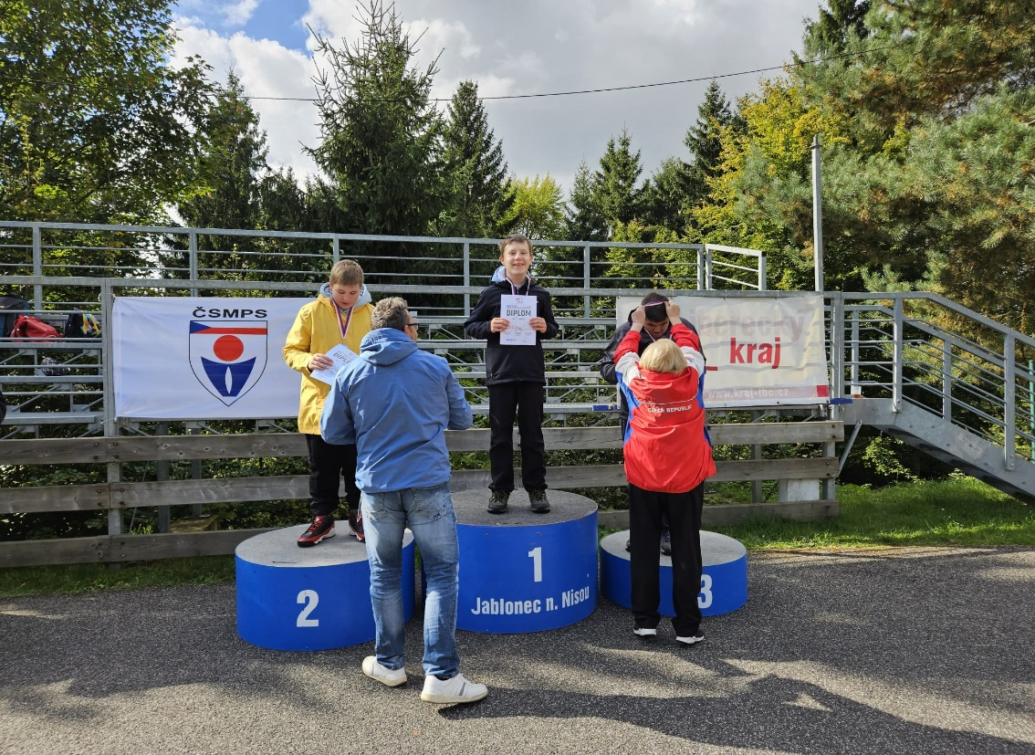

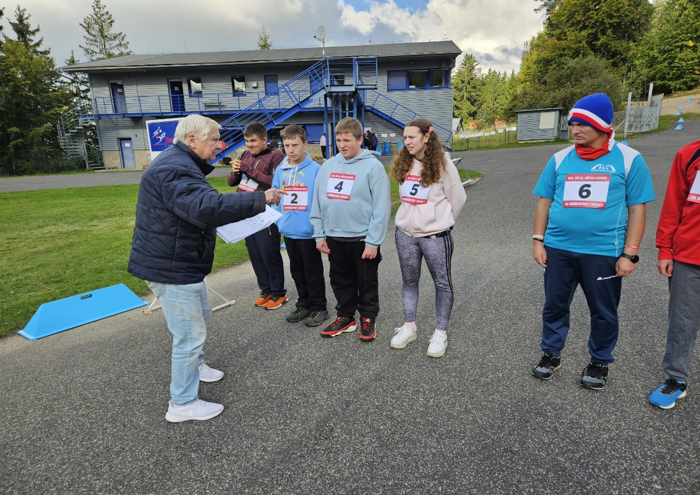
Alena Erlebachová v.r., ředitelka soutěže
SK Handisport Liberec z.s.

